Государственный биологический охотничий заказник Пермского края
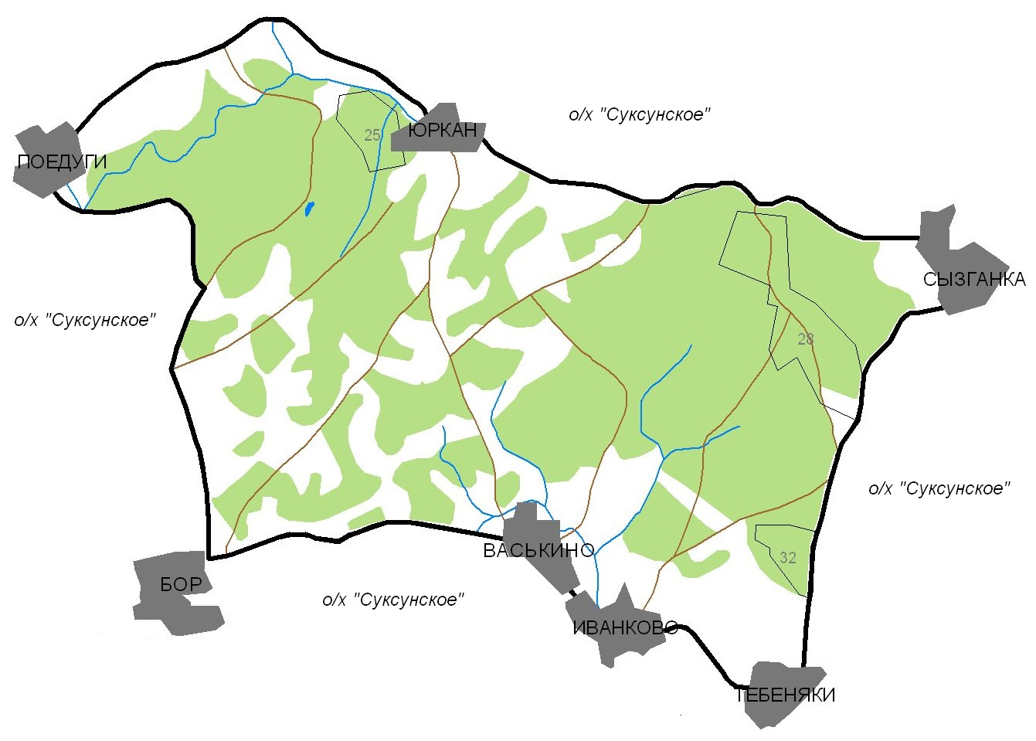

Суксунский
Суксунского
муниципального района

Образован на основании Постановления Губернатора Пермской области от 25.04.1996 г. №139

ГКУ ПК «Пермохота»
г. Пермь, ул. Попова 11
тел. (342) 236 06 39

Егерь заказника:

Рогожников Виталий Владимирович

Заказник «Суксунский» был создан Постановлением Губернатора Пермской области от 25.04.1996 г. №139 "О государственных охотничьих заказниках Пермской области".
Заказник предназначен для охраны, воспроизводства и восстановления численности всех видов животных и среды их обитания, поддержания их численности на оптимальном (научно-обоснованном) уровне, обогащения ими прилегающих охотничьих угодий.

Границы заказника:
Северная: от д.Поедуги по автотрассе через д.Юркан до д.Сызганка.
Восточная: от д.Сызганка по автотрассе до д.Тебеняки.
Южная: от д.Тебеняки по автотрассе через деревни Иванково, Васькино до д.Бор.
Западная: от д.Бор по автотрассе до д.Поедуги.

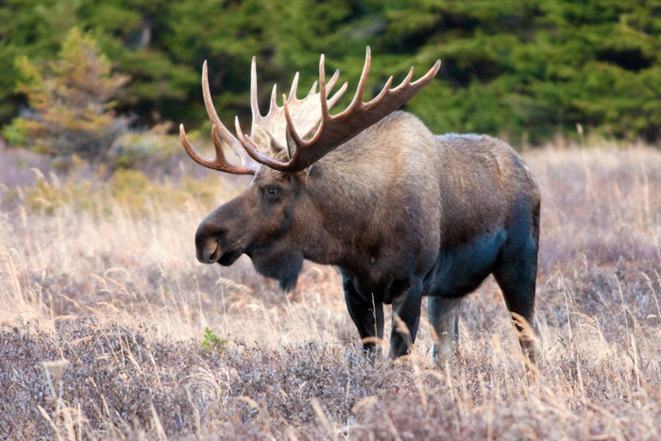

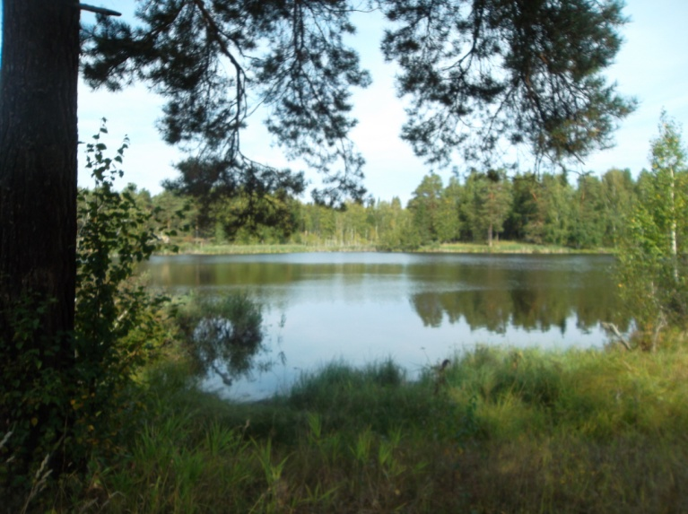

В заказнике «Суксунский» разрешено

- Проектирование, строительство, реконструкция и расширение производств на территории заказникапри согласовании с ГКУ ПК «Пермохота».

В заказнике «Суксунский» запрещена следующая деятельность:

- Охота;
- Рубка леса вокруг токов на расстоянии 500м;
- Применение ядохимикатов;
- Взрывные работы;
- Складирование отходов;
- Мелиоративные работы.

Напоминаем, что за нарушение режима охраны заказника предусмотрена административная и уголовная ответственность!
(ст. 24 Федерального закона от 4.03.1995 г. №33-ФЗ «Об особо охраняемых природных территориях», ст.8,37 и ст. 8.39 КоАП РФ и ст. 262 УК РФ)

Штрафы за охоту в заказнике:

Вид охотничьих ресурсов | самец | самка
бурый медведь | 150 тыс. руб. | 210 тыс. руб.
лось | 200 тыс. руб. | 280 тыс. руб.
кабан | 75 тыс. руб. | 105 тыс. руб.
заяц-беляк | 1,5 тыс. руб. | 3,5 тыс. руб.
глухарь | 15 тыс. руб. | 21 тыс. руб.
тетерев | 5 тыс. руб. | 7 тыс. руб.
гусь | 2,5 тыс. руб. | 3,5 тыс. руб.
утка | 1,5 тыс. руб. | 2,1 тыс. руб.

За незаконную охоту законом предусмотрена конфискация оружия или лишение права охотиться на срок до 2 лет!

Любите природу и не преступайте закон!
